«Крупица истории моей семьи в истории Великой Победы»
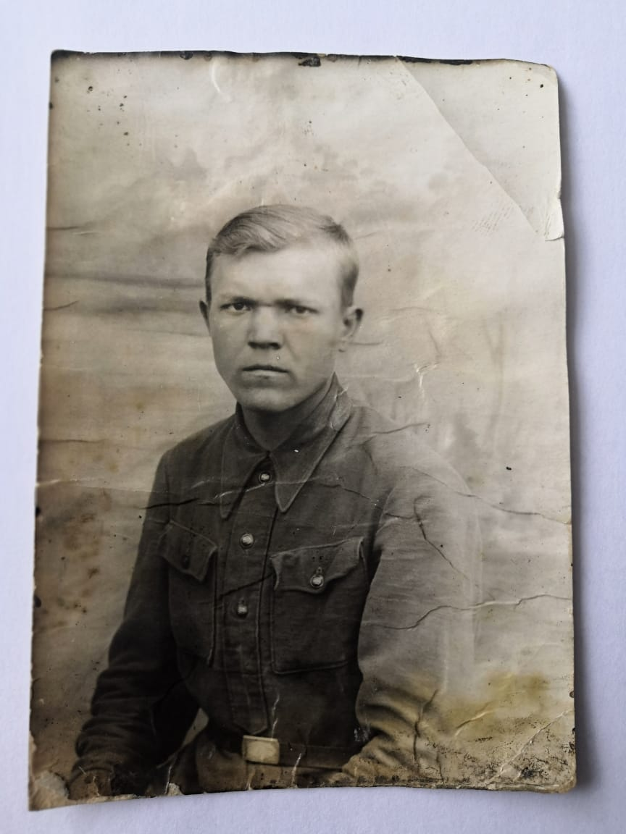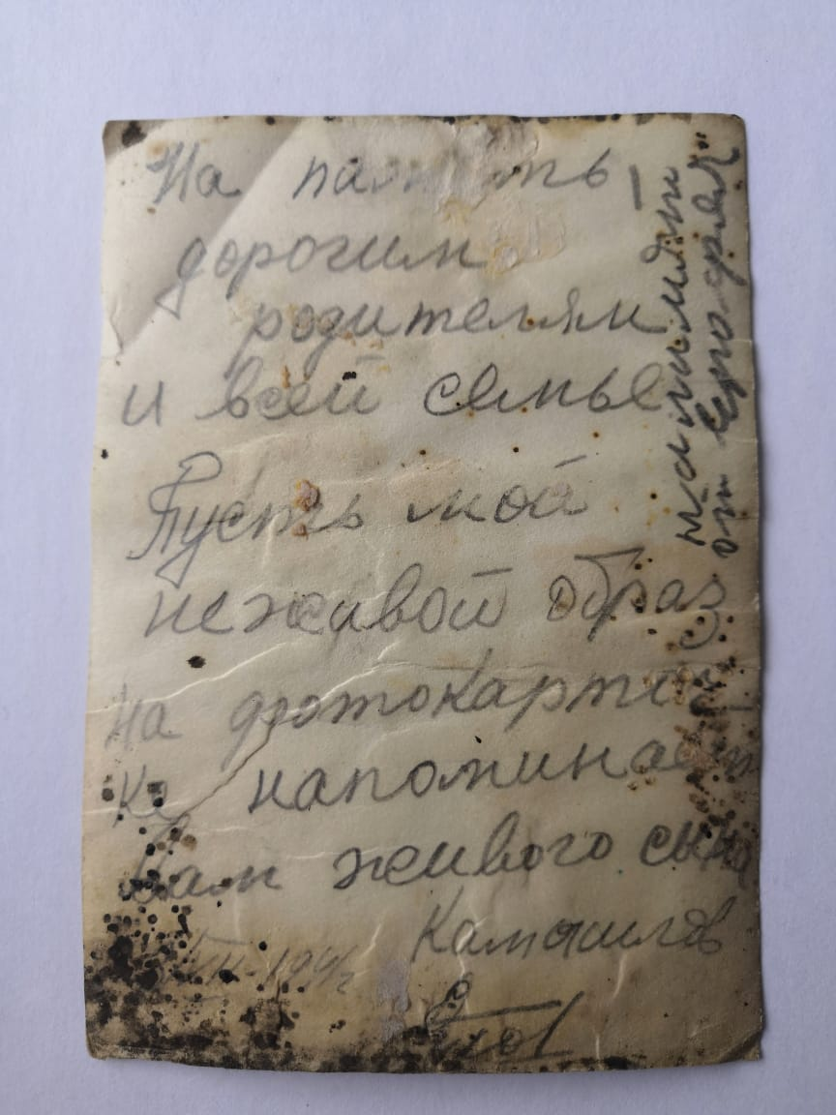
Минуло 80 лет с того дня, когда закончилась Великая Отечественная война. Война коснулась каждой семьи, Мою семью война тоже не обошла стороной. В сороковые годы мужчины стали уходить на фронт. В числе первых ушёл и родной брат моей прабабушки – Тютиков Ерофей Яковлевич.
Мы практически ничего не знаем о нем. Мама вспоминает рассказы своей бабушки о том, что ушёл брат на войну и вскоре получили похоронку…
На фотографии участник Великой Отечественной войны в военной форме, сделанное в городе Камышлов , а в довоенное время Ерофей, молодой парень, жил, работал в колхозе в Пермской области, с. Верещагино, там его и призвали в ряды Красной Армии. На фронт Ерофей попал не сразу. Он был в числе той группы, которую отправили в г. Камышлов в пехотное училище. После двух месяцев подготовки он был отправлен на фронт. В последнем письме, которое получила семья Ерофея была фотография с подписью и несколько строк –«Уезжаем бить врага, не скучайте.»
Письмо шло долго…Домой Ерофей не вернулся. Семья получила похоронку из которой узнали, что Ерофей получил звание младший лейтенант и был командир взвода. Совсем не давно мы нашли информацию на сайте «Память народа 1941-1945г.» о брате прабабушки.

Тютиков Ерофей Яковлевич

Воинская часть
110 стрелковая дивизия

Воинское звание
мл. лейтенант. Командир взвода

Место выбытия
Смоленская обл., Темкинский р-н, д. Тулизово,
Погиб 09.03.1942. оставлен на поле боя…

В альбоме нашей семье бережно хранится фотография прадеда с его подписью, читая которую мама плачет. Человеческая память со временем слабеет, обесцвечиваются и постепенно забываются события, люди. А вот фотографии не стареют. Через много лет они передают в одном кадре то, что уже давно стало историей.
Балакина А.Ю. воспитатель МАОУ СОШ пос. Азиатская Балакин Константин 5лет, старшая группа.

